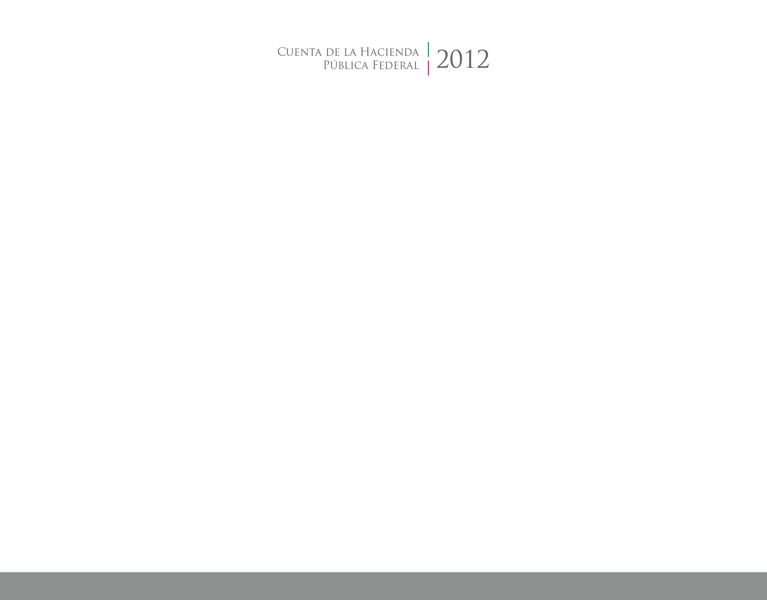

2017

2014



**Información Programática**

CUENTA PÚBLICA

ENTIDAD FEDERATIVA DE TLAXCALA